СОДЕРЖАНИЕ

Введение…………………………………………………………………………. .. 2
Характеристика класса …………………………………………………………… 4 Тема 1: Декоративный пасхальный натюрморт в стиле «Кубизм»………........ 5 Тема 2 : Весенний пейзаж в стиле «Импрессионизм»…………………............. 10 Тема 3: Стилизация изображения любого выбранного животного……………. 16
Тема 4: Графический пейзаж ………………………………………………….... 22
Урок 1 Определение тематики пейзажа, выполнение
предварительных набросков и эскизов………………………...... 22
Урок 2 Работа на формате …………………………………….…….…… 27
Тема 5 Расписные витражи…………………………………………………….. 29
Заключение …………………………………………………………………….... 34
Приложение А …………………………………………………………………... 35
Приложение Б……………………………………………………………………. 36
Приложение В……………………………………………………………………. 37
Приложение Г……………………………………………………………………. 37
Приложение Д……………………………………………………………………. 37

ВВЕДЕНИЕ

Педагогическая практика – важная часть образовательного процесса в подготовке будущих учителей и преподавателей. Содержание и сроки проведения практики устанавливаются руководством факультетов.
В процессе практики формируются мои индивидуальные творческие возможности, которые позволят мне в дальнейшем успешно осуществлять учебно-воспитательную работу с учениками художественных школ и студий. Овладение психолого-педагогическими знаниями осуществляется на протяжении всего периода обучения в ВУЗе: на семинарских и практических занятиях по педагогике, психологии и методике обучения изобразительному искусству. Педагогическая практика в художественной школе, позволит мне научится умениям наблюдать и анализировать поведение и деятельность школьников, осуществлять диагностику их воспитанности, учитывать в процессе обучения и воспитания возрастные и индивидуальные особенности развития, умения планировать и осуществлять учебно-воспитательную работу, которые, в конечном счете, интегрируют в более обобщенное педагогическое умение – умение проектировать и осуществлять формирование и развитие личности ученика.
В педагогической практике важными составляющими являются:
- способность студента к изменениям своей социально-профессиональной активности, понимаемая как важнейшее качество личности, которое выражает ее творческое отношение к различным сторонам жизни, в том числе и к самому себе. В педагогической практике определятся, какова направленность этой активности в профессиональной сфере;
- разносторонняя ориентация будущего учителя на все сферы педагогической деятельности: предметную, учебную деятельность обучающихся и ее методическую оснащенность, собственно воспитательное взаимодействие и его организацию, овладение методикой исследовательской работы;
- формирование в условиях естественного педагогического процесса рефлексивной культуры, когда для учителя предметом его размышлений становятся средства и методы собственной педагогической деятельности, процессы выработки и принятия практических решений. Анализ собственной деятельности помогает практиканту осознать трудности, возникающие у него в работе, и найти грамотные пути их преодоления.
Коллективная деятельность имеет огромное значение в художественном воспитании детей как средство, активизирующее развитие их творческого потенциала. Через коллективную деятельность развивается потребность в эстетическом общении и интерес к изобразительной деятельности. Результат совместного труда, за тот же промежуток времени, превосходит все ожидания. Успех способствует проявлению положительных взаимоотношений со сверстниками, развивает умение сотрудничать, взаимодействовать, договариваться, принимать чужую точку зрения, отстаивать свою позицию, понимать и ценить творчество других.
И главное, чтобы активизировать деятельность учащихся, учитель сам в первую очередь должен быть творческой личностью, любить своё дело и жить интересами детей. Свеча, которая не горит, не может зажечь другую свечу. Также и здесь, пассивный учитель, не способный творчески действовать, не сможет пробудить интерес у учеников, зажечь их фантазию и воображение. Настроение учителя всегда передаётся детям
Характеристика класса

В связи с карантинными мерами в Краснодарском крае практика проходила дистанционно. На кафедре ПФО филиала ФГБОУ ВО «КубГУ» в г. Новороссийске мне было дано задание подготовить несколько уроков для учеников 3-го класса художественной школы. В классе обучаются дети в возрасте 12-14 лет.
Подростковый возраст – остро протекающий переход от детства к взрослости. С одной стороны, для этого сложного периода показательные негативные проявления, дисгармоничность в строении личности, вызывающий характер его поведения по отношению к взрослым. С другой стороны, подростковый возраст отличается и множеством положительных факторов: возрастает самостоятельность ребенка, более разнообразными и содержательными становятся отношения с другими детьми и взрослыми, значительно расширяется сфера его деятельности и т. д. Главное, данный период отличается выходом ребенка на качественно новую социальную позицию, в которой формируется его сознательное отношение к себе как члену общества.
Важнейшей особенностью подростков является постепенный отход от прямого копирования оценок взрослых к самооценке, все большая опора на внутренние критерии. Представления, на основании которых у подростков формируются критерии самооценки, приобретаются в ходе особой деятельности – самопознания. Основной формой самопознания подростка является сравнение себя с другими людьми – взрослыми, сверстниками.

Тема 1. Декоративный пасхальный натюрморт в стиле «Кубизм»

Вид занятия: Зарисовки с натуры, изучение нового материала.
Цель: изучение и осознание нового учебного материала по теме «Кубизм» на примере пасхального натюрморта.
Задачи:
Задачи:
– расширить представление учащихся о техниках живописи, познакомить с особенностью выполнения техники кубизма;
– развить умение смешивать цвета сразу, используя чистые цвета, развивать приемы работы красками;
– развивать наблюдательность, умение видеть характерные отличительные признаки различных техник;
– обучать анализу и сравнению;
– ознакомить с произведениями изобразительного искусства и историей развития техники «кубизма».
Оборудование преподавателя: репродукции картин, рисунок педагога.
Материалы: бумага, акварельные или гуашевые краски, кисточки, палитра.
Применяемые методы обучения: объяснительно - иллюстративный, репродуктивный, исследовательский.
Описание хода учебного процесса:
Урок 1.
План урока:
1. Организационный момент.
2. Вступительная беседа.
3. Практическая работа.
4. Анализ работ

Вступительная беседа
С учениками была проведена беседа, в которой было оговорены задачи и цель урока.
«Куби́зм — стремление художника разложить изображаемый трёхмерный объект на простые элементы и собрать его на холсте в двумерном изображении.»
− XX век стал свидетелем революций в искусстве. Отжившие традиции теряли свои позиции под натиском авангарда. В 1908 г. Анри Матисс вошел в мастерскую к своему другу Жоржу Браку, чтобы посмотреть его работы: «О, они сделаны из кубиков!», - воскликнул Матисс. Его слова стали крылатыми и обрели свое имя кубизм.
− Кубизм означал радикальный переворот во всем мировом искусстве. Не только человек, но и сам когда-то цельный образ мира, теперь лишился своей узнаваемости. Художники на своем холсте изображали предметный мир не в обычном нами виденье, а в виде комбинаций правильных геометрических объёмов: куба, кубошара, кубоцилиндра, кубоконуса.
− Повышенный интерес к форме вёл к разграничению в использовании цветов. Тёплые цвета для выступающих элементов сюжетного мотива, холодные цвета для удалённых или отдалённых элементов картины.
- Первый этап кубизма называется «Сезанновский». Для него характерна склонность к абстракции, упрощению форм предметов, стремление создать изображение путем разложения формы и совмещения нескольких ее видов.
- Второй этап кубизма называется «Граненый или аналитический». Он характеризуется исчезновением образов предметов и постепенным стиранием различий между формой и пространством. Применяется прием сведения предмета до его знака, для узнаваемости достаточно лишь намека на предмет. Контрасты цвета и фактуры сводятся до минимума, чтобы они не мешали выявлению конструкции.
- Третий этап кубизма – «Коллажный или синтетический». Художники создавали коллаж, на холст наклеивались разных очертаний и фактуры фрагменты бумаги – от газет и нот до обоев. Впоследствии композиции придавали завершенность лишь несколькими линиями.
Считается, что истоки кубизма были заложены французским художником Полем Сезанном, в честь которого называется первый этап развития кубизма, который в письме молодому художнику Пабло Пикассо рекомендовал рассматривать окружающий его мир как некую совокупность различных геометрических фигур - цилиндров, квадратов, конусов, сфер. За два десятка лет до основания кубизма, Сезанн написал картину «Пьеро и Арлекин», в которой использовал геометрические элементы. Данная картина вдохновила многих других художников на использование похожей техники, что привело к возникновению отдельного художественного направления.
Следуя советам Сезанна, в 1907 году Пикассо создает свою первую картину, написанную в стиле кубизма «Авиньонские девицы». Картина – вызов обычным представлениям об искусстве. Нарочитая грубость формы и невиданная доселе грубость в обращении с натурой вызвали огромный интерес. Так знаменовалось рождение нового художественного направления в живописи – кубизм, а Пабло Пикассо стал творцом кубизма. Пикассо - один из тех художников, которые наиболее ярко выразили общую эволюцию искусства XX века. Художник огромного дарования и неустанного творческого труда.
Его самые знаменитые картины - «Три музыканта» (1921 г), «Плачущая женщина» (1937 г), «Дора Маар с кошкой» (1941 г).
Еще один основатель кубизма – Жорж Брак. Это французский художник, график, скульптор и декоратор. В 1906-1907 Брак написал несколько серий пейзажей, но в то время сильное впечатление произвела на него картина Пикассо Авиньонские девицы (1907). Следующим летом Брак создал серию новаторских пейзажей, при работе над которыми он следовал призыву Сезанна: «Изображайте природу в формах цилиндров, сфер и конусов». В 1908–1914 Брак и Пикассо работали в тесном сотрудничестве, развивая принципы нового художественного направления. В 1912 они начали работать в технике коллажа и аппликации и увлеклись обратным процессом – синтезированием объектов из разнородных элементов. Значительным вкладом Брака в творческий процесс стало использование надписей и различных декоративных техник.
Самые его запоминающиеся картины в направлении кубизма – Дома в Эстаке (1908 г.), «Столик» (1911 г.), «Круглый стол» (1922 г.).

Практическая работа
В начале был определен порядок работы над натюрмортом, учащимся были показаны репродукции картин художников и рисунок педагога.
Сперва ребята выполнили эскиз карандашом, были намечены плоскости и объекты натюрморта. Некоторым ребятам понадобилась помощь в определении пропорций. Во время работы я сделала небольшой обход, чтобы предупредить о возможных ошибках с перспективой и дала несколько советов, чтобы их избежать.
Далее учащимся было предложено разбить рисунок на крупные геометрические фигуры. Возьмите линейку и карандаш и проведите прямые линии в различных направлениях. Проявите фантазию и подумайте о том, как лучше разместить эти линии. Проследите, чтобы на рисунке не оставалось больших незаполненных областей, не следует также создавать слишком много отдельных участков и разбивать рисунок на множество мелких геометрических фигур. Закрасьте получившиеся геометрические формы. Следует закрасить каждую фигуру по отдельности, поэкспериментируйте с движениями кисти в разных направлениях, чтобы разнообразить текстуру рисунка. Обведите получившиеся фигуры черной или коричневой краской, постарайтесь ограничиться всего лишь несколькими цветами.
Ребята старались следовать подсказкам и работать одновременно над всеми объектами в натюрморте, чтобы таким образом добиться цветовой гармонии и цельности в работе.

Анализ работ
В конце занятия подводим итоги проделанной работы, организовав небольшой просмотр. Анализируем с учениками полученный результат, разбираем положительные и отрицательные моменты, исправляем ошибки.

Тема 2. Весенний пейзаж в стиле «Импрессионизм»

Вид занятия: Зарисовки с натуры, изучение нового материала.
Цель: изучение и осознание нового учебного материала по теме «Импрессионизм» на примере пейзажа.
Задачи:
Задачи:
– расширить представление учащихся о техниках живописи, познакомить с особенностью выполнения техники импрессионизма;
– развить умение смешивать цвета сразу, используя чистые цвета, развивать приемы работы красками;
– развивать наблюдательность, умение видеть характерные отличительные признаки различных техник;
– обучать анализу и сравнению;
– ознакомить с произведениями изобразительного искусства и историей развития техники «импрессионизм».
Оборудование преподавателя: репродукции картин, рисунок педагога.
Материалы: бумага, масляные или гуашевые краски, кисточки, палитра.
Применяемые методы обучения: объяснительно - иллюстративный, репродуктивный, исследовательский.
Описание хода учебного процесса:
Урок 1.
План урока:
1. Организационный момент.
2. Вступительная беседа.
3. Практическая работа.
4. Анализ работ

Вступительная беседа
Импрессионизм (фр. impressionisme, от impression – впечатление) – художественный стиль в искусстве последней трети XIX – начала XX вв. Представители его стремились передать непосредственное впечатление от окружающего мира, изменчивые состояния природы живописными средствами.
Весной 1874 года группа молодых художников-живописцев, включающая Моне, Ренуара, Писарро, Сислея, Дега, Сезана и Берту Моризо, пренебрегла официальным Салоном и устроила собственную выставку, став в последствии центральными фигурами нового направления. Она проходила с 15 апреля по 15 мая 1874 г. в мастерской фотографа Надара в Париже, на бульваре Капуцинов. Там было представлено 30 художников, всего — 165 работ. Подобный поступок уже сам по себе был революционным и рвал с вековыми устоями, картины же этих художников на первый взгляд казались еще более враждебными традиции. Потребовались годы, прежде чем эти, впоследствии признанные, классики живописи смогли убедить публику не только в своей искренности, но и в своем таланте. Всех этих очень разных художников объединила общая борьба с консерватизмом и академизмом в искусстве. Импрессионисты провели восемь выставок, последнюю - в 1886 году. Именно на первой выставке 1874 году в Париже появилась картина Клода Моне, изображающая восход солнца. Она привлекла всеобщее внимание прежде всего необычным названием: «Впечатление. Восход солнца». Но и сама живопись была необычной, она передавала ту почти неуловимую, переменчивую игру красок и света. Именно название этой картины — «Впечатление» — благодаря насмешке одного из журналистов, положило начало целому направлению в живописи, названному импрессионизмом (от французского слова «impression» — впечатление). Стараясь максимально точно выразить свои непосредственные впечатления от вещей, импрессионисты создали новый метод живописи. Его суть состояла в передаче внешнего впечатления света, тени, рефлексов на поверхности предметов раздельными мазками чистых красок, что зрительно растворяло форму в окружающей световоздушной среде. Правдоподобность приносилась в жертву личностному восприятию - импрессионисты могли в зависимости от своего видения небо написать зеленым, а траву синей, фрукты на их натюрмортах были неузнаваемы, человеческие фигуры – расплывчаты и схематичны. Было важно не что изображается, а важно “как”. Объект становился поводом для решения зрительных задач. Импрессионисты также обновили колорит, они отказались от темных, земляных красок и лаков и наносили на холст чистые, спектральные цвета, почти не смешивая их предварительно на палитре. Условная, "музейная" чернота в их полотна уступает место игре цветных теней. Благодаря изобретению металлических тюбиков для красок, уже готовых и пригодных к переноске, которые заменили старые краски, готовившиеся вручную из масла и порошковых пигментов, художники смогли покинуть свои мастерские, чтобы работать на пленэре. Работали они очень быстро, потому что движение солнца меняло освещение и колорит пейзажа. Иногда они выдавливали краску на холст прямо из тюбика и получали чистые сверкающие цвета с эффектом мазка. Кладя мазок одной краски рядом с другой, они часто оставляли поверхность картин шероховатой. Чтобы сохранить в картине свежесть и разнообразие красок натуры, импрессионисты создали живописную систему, которая отличается разложением сложных тонов на чистые цвета и взаимопроникновением раздельных мазков чистого цвета, как бы смешивающихся в глазу зрителя, цветными тенями и воспринимаются зрителем согласно закону дополнительных цветов. Стремясь к максимальной непосредственности в передаче окружающего мира, импрессионисты впервые в истории искусства стали писать преимущественно на открытом воздухе и подняли значение этюда с натуры, почти вытеснившего традиционный тип картины, тщательно и неспешно создаваемой в мастерской. В силу самого метода работы на пленэре пейзаж, в том числе открытый ими городской пейзаж, занял в искусстве импрессионистов очень важное место. Главной темой для них стали трепетный свет, воздух, в который как бы погружены люди и предметы. В их картинах чувствовался ветер, влажная, нагретая солнцем земля. Они стремились показать удивительное богатство цвета в природе. Импрессионизм ввёл в искусство новые темы – повседневную жизнь города, уличные пейзажи и развлечения. Центральными фигурами импрессионизма были Сезанн, Дега, Мане, Моне, Писсарро, Ренуар и Сислей, и вклад каждого из них в его развитие уникален. Остановимся подробнее на творчестве некоторых из них.С именем Клода Моне (1840-1926 гг.) нередко связывают такие достижения импрессионизма, как передачу неуловимых переходных состояний освещения, вибрацию света и воздуха, их взаимосвязь в процессе непрестанных изменений и превращений. Он работал, в основном, в области пейзажа. Клод Моне в общей сложности написал около 200 картин, среди которых – «Завтрак на траве», «Сирень на солнце», «Бульвар Капуцинов» и другие. В России яркими представителями импрессионизма были художники К. Коровин и И. Грабарь, воплотившие на своих полотнах необычайную меткость наблюдения, смелость и неожиданность композиционных решений.

Практическая работа
Основной чертой импрессионистов является эскизность живописной манеры.
Поэтому не будем делать карандашный подробный рисунок, а наметим несколько линий (линия горизонта, линию воды) гуашевой краской цвета охры.
Импрессионисты используют технику разложения сложных тонов на чистые цвета, поэтому палитру в написании этого пейзажа - не используем. Начинаем писать картину с "неба". Берем кисть №5 и накладываемые на лист гуашь отдельными мазками, стараемся, что бы они между собой не смешивались, цвет оставался чистым. Используем цвета: охра, желтый, розовый, фиолетовый и белый. Привычные голубые оттенки для написания неба полностью исключаем. Следующим этапом будет покрытие остальной части листа. Для изображения снежного сугроба накладываем раздельные мазки гуаши с использованием как основы следующие цвета: голобой, фиолетовый, охра, белый. Но незабываем, что мы не просто копируем, а "перессказваем" пейзаж, так при написании можно экспериментировать с цветом и свободными мазками.Приступаем к изображению "воды". Используем все те цвета и оттенки, что использовали при написании неба и снежного сугроба, со следующей последовательностью: ближе к "сугробу" накладываем более холодные и темные цвета, а чем дальше от снежного сугробы, тем более теплые и мелкие мазки.
Игра разнообразных мазков, пастообразных и жидких, придает красочному слою трепетность и реальность, ощущение незаконченности, эскизности произведения. Для создания этого эффекта добавляем темные мазки на снежный
сугроб (покажем образовавшиеся проталины).Одним из завершающих штрихов будет нанесение теней на вершину сугроба и на место начала воды - это создаст пространственную глубину. Для этого используем, голубой или фиолетовый цвета.
8. Ну вот можно приступать и к написанию дереьев. Берем тонкую кисть и в произвольном, только вам понятном порядке прорисовываем деревья (используем коричневый и синий цвета). Незабываем и про отражение, толстой кистью, холодными, вертикальными мазками пишем отражение на воде. Стараемся что бы линии не имели четкого контура.
9. Завершающим этапом будет создание "ряби" на поверхности воды. Так наносим на гладь воды тонкие, светлые, строго горизонтальные (белые, охра, желтые) мазки на воду.

Анализ работ
В конце занятия подводим итоги проделанной работы, организовав небольшой просмотр. Анализируем с учениками полученный результат, разбираем положительные и отрицательные моменты, исправляем ошибки.
Работа шла быстро и учащиеся были увлечены этим заданием. После исправления ошибок и обобщения деталей ученики завершили работу.

Тема 3. Стилизация изображения любого выбранного животного.

Вид урока: изучение нового материала.
Цели:
– нравственное и эстетическое воспитание учащихся посредством изучения искусства силуэтной графики;
– получение знаний, практических умений и навыков по выполнению изображений стилизованных природных форм.
Задачи:
– получение знаний о силуэтной графике;
– формирование умений выполнения изображения стилизованных природных форм;
– развитие творческого воображения в технике работы силуэтной графики;
– развитие внимания, мышления, памяти;
– развитие познавательной и творческой активности;
– развитие интереса к искусству силуэта.
Материалы: карандаши, ластик, лист А3, художественные и графические средства.
Оборудование преподавателя: наглядное пособие, презентация.
Применяемые методы обучения: объяснительно- иллюстративный, исследовательский, эвристический.
Описание хода учебного процесса:
Урок 1.
План урока:
1. Организационный момент.
2. Вступительная беседа.
3. Практическая работа.
4. Анализ работ.
Вступительная беседа
В декоративной композиции важную роль играет то, насколько творчески художник может переработать окружающую действительность и внести в нее свои мысли и чувства, индивидуальные оттенки. Это и называется стилизацией. Стилизация как процесс работы представляет собой декоративное обобщение изображаемых объектов (фигур, предметов) с помощью ряда условных приемов изменения формы, объемных и цветовых отношений.
В декоративном искусстве стилизация – метод ритмической организации целого, благодаря которому изображение приобретает признаки повышенной декоративности и воспринимается своеобразным мотивом узора (тогда мы говорим о декоративной стилизации в композиции).
Стилизацию можно подразделить на два вида:
а) внешняя поверхностная, не имеющая индивидуального характера, а предполагающая наличие готового образца для подражания или элементов уже созданного стиля (например, декоративное панно, выполненное с использованием приемов хохломской росписи);
б) декоративная, в которой все элементы произведения подчинены условиям уже имеющегося художественного ансамбля (например, декоративное панно, подчиненное среде интерьера, сложившегося ранее).
Декоративная стилизация отличается от стилизации вообще своей связью с пространственной средой. Поэтому для полной ясности вопроса рассмотрим понятие декоративности.
Под декоративностью принято понимать художественное качество произведения, которое возникает в результате осмысления автором связи его произведения с предметно-пространственной средой, для которой оно предназначено. В этом случае отдельное произведение задумывается и осуществляется как элемент более широкого композиционного целого.
Можно сказать, что стиль – это художественное переживание времени, а декоративная стилизация – художественное переживание пространства.
Окружающая нас природа является прекрасным объектом для художественной стилизации. Один и тот же предмет можно изучать и отображать бесконечное множество раз, постоянно открывал новые его стороны в зависимости от поставленной задачи.
В программе по декоративной композиции вопросу стилизации природных форм уделяется большое внимание, так как данные объекты всегда доступны и работа с ними помогает овладеть аналитическим мышлением и способами оригинального выражения натуры в трансформированных формах, т.е. производить преломление увиденного через индивидуальность художника. Стилизованное изображение изучаемых объектов дает возможность находить все новые оригинальные способы отображения действительности, отличные от иллюзорного, фотографического изображения.
Стилизацию природных форм можно начать с изображения растений или животных. Это могут быть цветы, травы, деревья, мхи, лишайники в сочетании с насекомыми и птицами.
В процессе декоративной стилизации природных мотивов можно пойти двумя путями: изначально выполнять зарисовки объектов с натуры, а в дальнейшем перерабатывать их в сторону выявления декоративных качеств, либо же сразу выполнять стилизованную декоративную зарисовку, отталкиваясь от природных особенностей объектов. И тот, и другой путь возможны в зависимости от того, какой способ изображения близок автору. В первом случае необходимо тщательное рисование деталей и постепенное изучение форм по ходу работы. Во втором способе художник долго и тщательно изучает детали объекта и выделяет наиболее характерные для него. Например, колючий татарник отличает наличие шипов и угловатости в форме листьев, стало быть, при зарисовке можно использовать острые углы, прямые линии, ломаный силуэт, применить контрасты при графической обработке формы, линию и пятно, светлое и темное, при цветовом решении – контраст взаимодополнительных цветов и разные светлотные тональности.
Для вьюна характерна плавная тягучесть стволов и мягкая пластика форм листка и цветка, поэтому в зарисовке будут преобладать извилистые, округлые формы и деликатная проработка деталей с использованием преимущественно тонкой линии, мягких тональных и цветовых отношений.
Один и тот же мотив может быть трансформирован по-разному: близко к натуре или в виде намека на нее, ассоциативно; однако следует избегать слишком натуралистической трактовки или крайнего схематизма, лишая узнаваемости. Можно брать один какой-либо признак и делать его доминирующим, при этом форма объекта изменяется в сторону характерной особенности так, что приобретает символичность.

Практическая работа
Предварительная эскизно-зарисовочная работа – очень важный этап в создании рисунка стилизованной композиции, так как, выполняя натуральные зарисовки, художник глубже изучает природу, выявляя пластику форм, ритм, внутреннее строение и текстуру природных объектов. Эскизно-зарисовочный этап проходит творчески, каждый находит и отрабатывает свою манеру, свой индивидуальный почерк в передаче всем известных мотивов.
Выделим основные требования к зарисовкам форм животного.
Начиная работу, важно выявить наиболее ярко выраженные особенности формы животного, его силуэта, ракурсных поворотов.
При компоновке необходимо обратить внимание на их пластическую направленность (вертикальную, горизонтальную, диагональную) и соответственно ей располагать рисунок.
Обратить внимание на характер линий, из которых складывается абрис изображаемых элементов: от того, прямолинейные или мягкие, обтекаемые конфигурации он будет иметь, может зависеть и состояние композиции в целом (статическое или динамическое).
Важно не просто зарисовать увиденное, а найти ритм и интересные группировки форм (лап,хвоста), делая отбор видимых деталей в изображаемой на листе среде.
При зарисовке цветов необходимо детально изучить строение животного, расположение и форму лап, их группировку и окраску, ибо это и будут те природные особенности объекта, которые дают возможность их декоративного преобразования.
В работе с такими перья, шерсть, панцири перед художником стоит задача превращения фактурной поверхности мотива в декор, выразительный по ритму и пластике, выявляющий особенности объекта.
Исследуя части и детали формы, можно использовать лупу, микроскоп – это дает возможность разложения образа на части, оперирования разрезами для достижения определенных композиционных задач и передачи природных особенностей изображаемых объектов.
Перед тем как приступить к выполнению в тоне сначала показывают предварительный рисунок мне.
Анализ работ
В конце занятия подводим итоги проделанной работы, организовав небольшой просмотр. Анализируем с учениками полученный результат, разбираем положительные и отрицательные моменты, исправляем ошибки.
В процессе работы приходилось часто подходить к каждому ученику и контролировать процесс, так как ребята допускали ошибки: кто-то делал изображение слишком маленьким по отношению к выбранному формату, кто-то наоборот слишком укрупнял.
В целом, с моими подсказками у учеников удачно получилось перенести изображение с эскиза на формат.

Тема 4. Графический пейзаж
Вид занятия: рисование по представлению, воображению
Цель: выполнить пейзаж по воображению в графике.
Задачи:
– развить творческие способности и навыки постижения средств выразительности пейзажной графики;
– познакомить учащихся с техникой выполнения графических рисунков;
– активизировать познавательную деятельность и развивать творческий потенциал обучающихся;
– развивать навыки самостоятельной художественно-творческой деятельности;
– сформировать понятие о линии как основном средстве выразительности в графике.
Материалы: альбомный или акварельный лист, карандаши ч/г, различный мягкий материал (уголь, соус, сангина, сепия).
Оборудование преподавателя: работы учителя в качестве образца.
Используемые методы обучения: эвристический, поисковый, исследовательский.
Описание хода учебного процесса:
Урок 1. Определение тематики пейзажа, выполнение предварительных набросков и эскизов.
План урока:
1. Организационный момент.
2. Вступительная беседа.
3. Практическая работа.
4. Анализ работ.
Вступительная беседа
Графика – вид изобразительного искусства, в котором в качестве основных изобразительных средств, называемых графическими, используются свойства изобразительной поверхности (чаще белого листа бумаги) и тональные отношения линий, штрихов и пятен.
До конца XIX века понятия графики, живописи и рисунка были жёстко разделены, Под графикой понимали только печатные техники: гравюру по дереву и металлу, литографию, монотипию. Под рисунком – "работу от руки", причём лишь в качестве подготовительного материала (эскизы, наброски), но не в качестве самостоятельной разновидности изобразительного искусства.
Цвет в графике может применяться, но, в отличие от живописи, он играет вспомогательную роль, и, как правило, локален и абстрагирован от объёмности, светотени, фактуры изображаемого объекта. При работе в графике обычно используют один или два цвета, кроме основного чёрного или красно-коричневого цвета сангины, можно использовать белый (например: белый мел или белила), в особенности на тонированной бумаге. В. А. Фаворский в ксилографиях 1920–1930-х годов и в теоретических статьях в качестве определяющего признака графического искусства (включающего все разновидности рисовальной и печатной графики) выдвинул понятие специфики "изобразительного пространства", которую создаёт белый лист бумаги. Поэтому наиболее общий отличительный признак графики – особое отношение изображаемого предмета к пространству, которое условно обозначает белый или иной условный фон.
В графике, в частности, в гравюрах, может использоваться большое число цветов (например, при цветной печати с нескольких досок), широкая цветовая палитра, как в живописи, но определяющим признаком остаётся условность пространства. Отсюда особое значение силуэта, контурной линии, направленности штриха. Поэтому, согласно современной музейной классификации, к графике относят акварель, гуашь, пастель и другие техники, использующие бумагу, прозрачные краски на водной основе, цветные рисовальные материалы. Кроме контурной линии, в графическом искусстве широко используются штрих и пятно, также контрастирующие с белой (а в иных случаях также цветной, чёрной, или реже – фактурной) поверхностью бумаги или картона. Сочетанием этих изобразительных средств и материалов средств могут создаваться тональные нюансы. Живопись и графика различаются разной мерой пространственности, проистекающей от различного отношения художника к изобразительной поверхности, хотя эти отношения изменчивы и подвижны. Определяющим признаком, таким образом, становится либо графичность и графическое начало (или принцип) либо противоположное качество – живописность.
Пейзаж – сравнительно молодой жанр живописи. Веками образы природы рисовались лишь как изображение среды обитания персонажей, в качестве декораций для икон, впоследствии для сцен жанровых сюжетов и портретов.
Постепенно, с развитием научных и опытных знаний линейной и воздушной перспективы, светотени, пропорциональности, общей композиции, колорита, рельефности изображения, природные виды стали вначале равноправным членом сюжетной композиции, а затем трансформировались в центральный предмет изображения.
Длительный период времени пейзажные мотивы представляли собой обобщённые, сочинённые, идеализированные виды. Значительный рывок в отношении осознания художником значения пейзажа представляло изображение им конкретной местности (берег Женевского озера, швейцарский художник XV века Конрад Виц).
Во всемирно-культурном процессе пейзаж как живописный жанр заявил о себе, в первую очередь, как европейское искусство, несмотря на существование древнекитайской и других восточных традиций искусства пейзажного рисунка и их влияние на европейские художественные процессы.
Пейзажные произведения европейских мастеров XVII–XVIII веков – неотъемлемый образец идеальных эстетических воззрений на пейзаж, работы импрессионистов и постимпрессионистов явились кульминационным моментом необычайного становления пейзажного жанра в конце XIX века.
Расцвет пейзажной живописи ознаменовало развитие пленэрного пейзажа, связанного с изобретением в XIX веке метода производства тюбиковых красок. Живописец мог работать вдали от своей мастерской, на природе, при натуральном освещении. Это значительно обогатило выбор мотивов, приблизило искусство к зрителю, дало возможность творцу воплотить свои непосредственные эмоциональные впечатления в произведение живописи.
Если в прошлые времена, особенно при господстве академизма, пейзаж относился к «второстепенному» жанру живописи, то, особенно начиная с импрессионистов (с их, несомненно, ведущим пейзажным приоритетом) и поныне, это направление представлено в творчестве многих художников и пользуется непреходящим интересом любителей живописи. При взгляде на лучшие пейзажные произведения можно почти физически ощутить дуновение ветра, запах моря, тишину снега или шум листвы.
Практическая работа
В начале урока учащиеся выбрали для себя наиболее интересные сюжеты и мотивы. Кто-то из ребят решил взять за основу вид из окна, кто-то сосредоточился на сельском пейзаже, некоторые вспомнили какие-то фрагменты, которые они ранее наблюдали в природе.
После выбора пейзажного мотива следует подумать о выборе высоты линии горизонта. Один и тот же пейзаж будет выглядеть величественно при низкой точке зрения и обычно, если линия горизонта будет проходить через центр листа. Высокое расположение линии горизонта или вынесение ее за пределы листа позволяет показать большую часть земной поверхности.
В работе учащиеся использовали карандаши обычные и мягкий материал (уголь, сепия, соус, сангина). У нескольких учащихся была проблема с передачей перспективы. На этапе построения изображения я часто помогала ребятам и старалась вовремя предупредить их возможные будущие ошибки.
На данном этапе учащиеся выполнили по 2-3 небольших наброска будущего пейзажа. Вариантов у всех было много, но нужно было отобрать один наиболее удачный эскиз, чтобы, основываясь на нём, на следующем уроке создать полноценную работу.
В течение урока я ходила между рядами и контролировала деятельность учащихся.
Анализ работ
В конце занятия подводим итоги проделанной работы, организовав небольшой просмотр. Анализируем с учениками полученный результат, разбираем положительные и отрицательные моменты, исправляем ошибки.
Ребята, использующие мягкий материал получали более мягкое и воздушное изображение, им было легче работать с тоном. У некоторых, выполняющих наброски карандашом, было замечено дробление изображения.

Урок 2. Работа на формате
План урока:
1. Организационный момент.
2. Практическая работа.
3. Анализ работ.
Практическая работа
На этом уроке работать было проще, так как с прошлого раза ученики отобрали эскизы, которые должны были быть перенесены на формат.
При работе на большом формате, нужно было жестче разделить передний и задний планы, добавить контрастов. На этом этапе ученики уточняли форму объектов и добавляли в большие тоновые и цветовые массы мелкие пятна. Уточняли и корректировали свет и тень.
Большинство учащихся перенесли пейзаж на формат с наброска без каких- либо серьезных изменений, но были ребята, которые в процессе работы заменяли большие объекты на переднем плане или добавляли что-то на задний план.
Важно было напомнить детям, что детали должны быть частью крупных предметов, не дробить большие массы и не выбиваться вперед, иначе зрителю будет сложно воспринимать работу, мелкие, выбивающиеся детали, будут уводить взгляд от главного и основного.
Анализ работ
В конце занятия подводим итоги проделанной работы, организовав небольшой просмотр. Анализируем с учениками полученный результат, разбираем положительные и отрицательные моменты, исправляем ошибки.
Работа шла быстро и учащиеся были увлечены этим заданием. После исправления ошибок и обобщения деталей ученики завершили работу.

Тема 5. Расписные витражи

Вид занятия: рисование по представлению, воображению
Цель: Освоить технику росписи витража.
Задачи:
– Дать представление о витраже, познакомить с историей витража, познакомить со стилями витража и технологией его изготовления.
– Развивать у учащихся представление о современном ДПИ, в частности витража, способствовать развитию интереса к творческой деятельности.
– Способствовать формированию навыков в работе в материале, развивать любовь к искусству. Воспитывать трудолюбие
Ожидаемые результаты:
Оборудование преподавателя: наглядные пособия, дидактическая таблица. Материалы: Эскиз, стекло, витражный контур, витражные краски, ватные палочки, растворитель, лист бумаги для черновика.
Используемые методы обучения: эвристический, поисковый, исследовательский.
План урока:
1. Организационный момент.
2. Вступительная беседа.
3. Практическая работа.
4. Анализ работ.

Вступительная беседа
Витраж - это произведение ДПИ из цветного стекла, расчитанное на сквозное освещение.
Считается, что начало изготовления предметов из стекла относится примерно к 3000 до рождества хр. и первые образцы были сделаны в виде бус на территории Месопотамии. Затем технология этого производства проникла в Египет. Там археологи нашли посуду из цветного стекла. Затем египтяне изобрели мозаичное стекло и применяли его для декора. Древние Римляне цветные пластины вставляли в окна домов высшей знати. Но современный витраж возник в эпоху христианства, когда византийские мозаики собирались из кусочков цветного стекла, и скрепляли их с помощью специальной смазки. Затем витражи украшали готические соборы Франции и Германии. Затем это искусство было надолго забыто расцвело только в XIX веке. При Николае I дворцы Петербурга украшались великолепными витражами. И именно в это время открылся императорский завод по изготовлению витражного стекла. Сначала витраж был предметом роскоши, и такой вид декора могли позволить себе только богатые люди. ВXX веке витражное искусство распространилось по всей России и стал доступен каждому. Сейчас витражная техника используется в дизайне интерьера.
Сегодня витражная техника широко используется в интерьере, Витраж - это одно из самых выразительных средств для создания необыкновенной и удивительной атмосферы уюта и тепла в доме. Так же как и в интерьере и в архитектуре, у витража есть свои стили. Стилей существует огромное множество, мы с вами часто встречающиеся.
Один из таких стилей - Классический стиль. Обладает симметричным орнаментом. Орнамент имеет растительный или геометрический мотивы. Такие витражи вставляют в оконные и дверные проемы. Византийский стиль. Мотивы такого витража - преимущественно иконы.
Готический стиль Витража, Эти витражи заполняли окна в готических соборах, так называемые порталы или стрельчатые арки. В витражах этого стиля используются геометрические и растительные узоры, а так же и сюжеты из библии.
Стиль Модерн, Это наиболее распространенный стиль начала 20 века.
Следующий стиль - это абстракция. Это один из самых влиятельных направление в искусстве.
Следующий стиль хай-тек, является самым популярным в наше время. Таким витражам присуща простота форм и монохромная цветовая гамма.
Самый колоритный- это восточный витраж. История восточного орнамента очень интересна. В давние времена люди были намного религиознее, чем сейчас, и влияние религии сильно сказалось на изобразительном искусстве Востока. Мусульманам строго на строго запрещалось изображать живых существ. Поэтому в восточных орнаментах присутствуют только растительные и геометрические мотивы, иногда с содержанием религиозных знаков и символов.
И последний стиль, который мы с вами рассмотрим - это детский стиль. Таким витражам присуща яркая окраска стекол, часто это сочетание несочетаемых цветов. Это изображение животных и растений, персонажи сказок.
Накладной витраж - это когда кусочки стекла накладываются на основу и потом запекаются в специальной печи. И в результате кусочки эти сплавляются в одно большое стекло.
Есть еще пленочный витраж, Это когда на стекло наклеивается витражная пленка. Пескоструйный витраж. Это когда на стекло наносится рисунок с помощью кварцевого песка.
Самая искусная технология - это технология Тиффани. Это самая распространенная техника в наше время. Техника Тиффани названа в честь своего создателя Луиса Комфорта Тиффани. Отличительная черта такой техники это то, что каждый кусочек цветного стекла обтачивается и имеет свою определенную форму. И детали соединяются собой с помощью медной ленты, и также все запаивается в специальных печах. В такой технологии используются мелкие детали, что позволяет изготавливать небольшие изделия различной формы, и даже ювелирные украшения. В изделиях Тиффани в основном используется стиль модерн с природными мотивами.
Еще есть расписной витраж. Это имитация витража , когда стекло просто расписывается красками, чем мы сейчас с вами и займемся.
Практическая работа
На прошлом уроке мы выполнили стилизованные эскизы животных и растений, выберете один самый удачный рисунок для росписи. А теперь, представьте, что вы настоящие мастера по изготовлению витража, и выполните работы, которые бы украсили ваш интерьер. Давайте рассмотрим этапы выполнения расписного витража. Первый этап создание эскиза - его вы выполнили на прошлом уроке. Следующий этап - нанесение контура на стекло. Под стекло положите свой эскиз и аккуратно обводите контуром. Можете сначала потренироваться на черновике. Если будут какие-то ошибки вы можете исправить с помощью ватной палочки. Учитель наглядно показывает как наносить контур. Дети наносят контур. А наш контур уже подсох. Можно приступать к выполнению следующего этапа - заливке. Начинайте очень аккуратно заливать цветами разные участки. Ученики выполняют творческую работу. Молодцы ребята. Какие красивые витражи у нас получились.

Анализ работ
В конце занятия подводим итоги проделанной работы, организовав небольшой просмотр. Анализируем с учениками полученный результат, разбираем положительные и отрицательные моменты, исправляем ошибки.
В процессе работы приходилось часто подходить к каждому ученику и контролировать процесс, так как ребята допускали ошибки: кто-то делал изображение слишком маленьким по отношению к выбранному формату, кто-то наоборот слишком укрупнял.
В целом, с моими подсказками у учеников удачно получилось перенести изображение с эскиза на формат.

ЗАКЛЮЧЕНИЕ
Благодаря художественной МБУДО «Детской школе искусств МО город-курорт Геленджик», которая расширила мои представления о будущей профессии. Например, таких, как способность находить общий язык с учащимися, взглянуть на преподавательский процесс с другой стороны и конечно же, применить свои знания, полученные в университете в условиях преподавательской деятельности. Ненадолго погрузившись в среду непосредственно процесса обучения, мне приятно отметить, что дети с удовольствием выполняли поставленные перед ними задачи.
Попробовав себя в роли педагога, я в который раз убедилась, что теория и практика должны быть тесно связаны. И не всегда понятный материал в теории легко проходит на практике.
В процессе выполнения определенных заданий практики я закрепила теоретические знания, полученные в процессе обучения, а также усовершенствовала профессиональные умения и навыки в построении конструктивного взаимодействия с подростками, в написании практических материалов и проведении учебных занятий, нахождения контакта с учащимися.
За время прохождения практики я познакомилась с профилем учебного заведения, его деятельностью, а также его руководителями и педагогическим коллективом. Изучила основные цели и задачи организации учебно- воспитательной деятельности. Изучила основные приемы организации образовательного процесса. Исследовала уровень развития учебного коллектива, изучила особенности ученического коллектива.

ПРИЛОЖЕНИЕ А

Декоративный пасхальный натюрморт в стиле «Кубизм

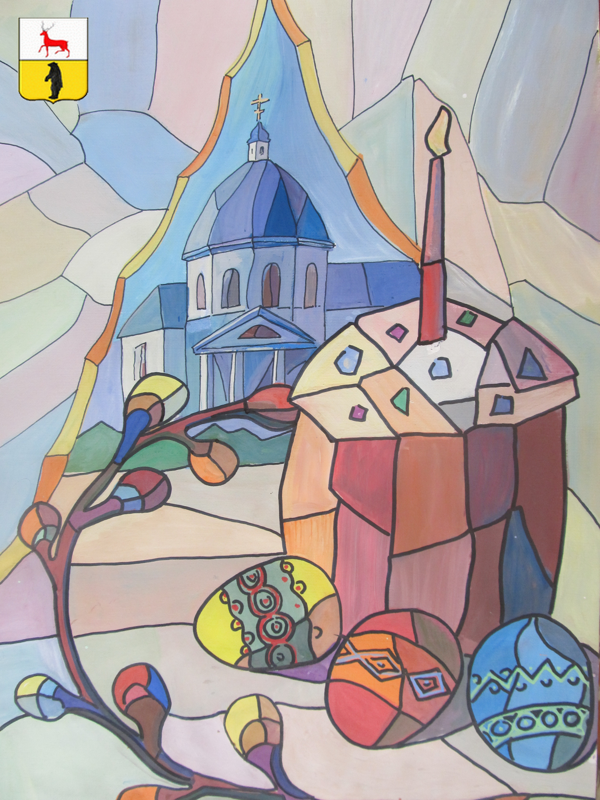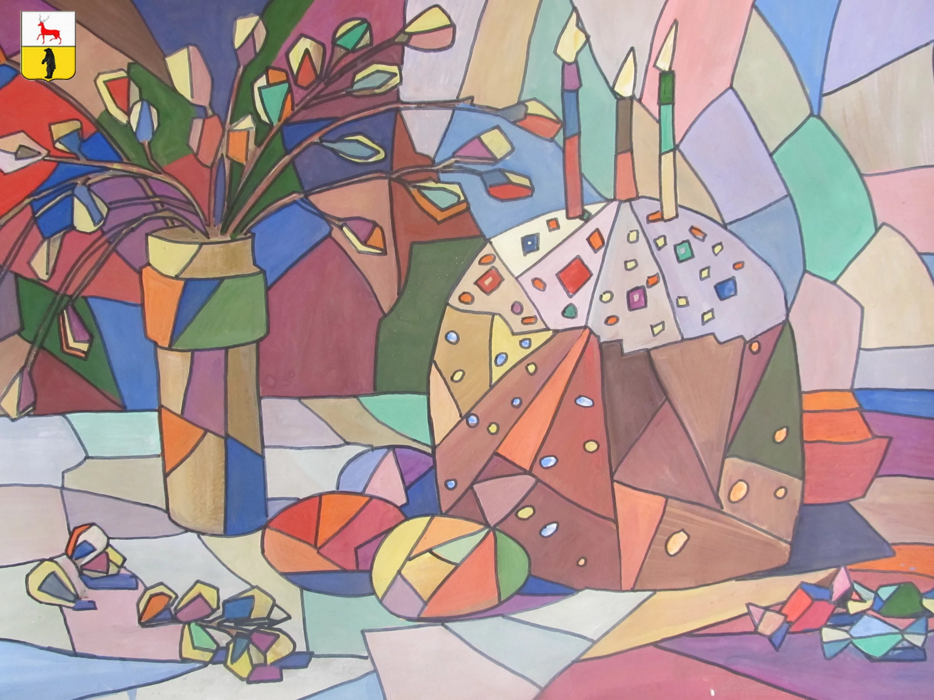
Рис. А.1 – стиль «пуантилизм» Рис. А.2 – «Кубизм» в натюрморте
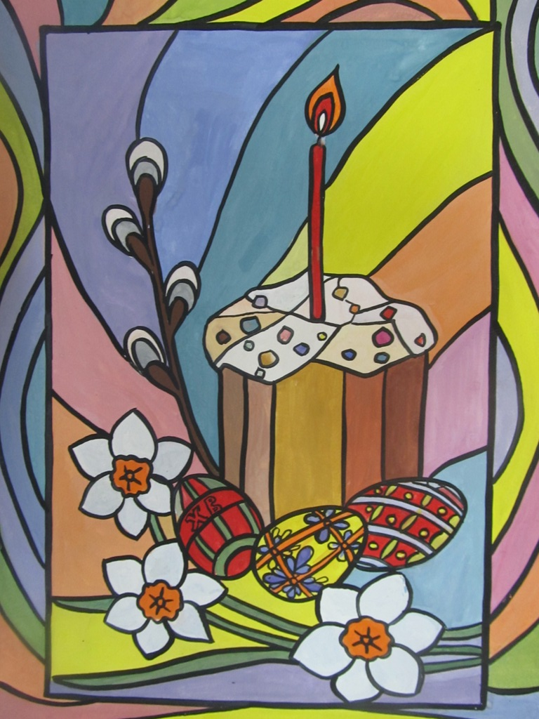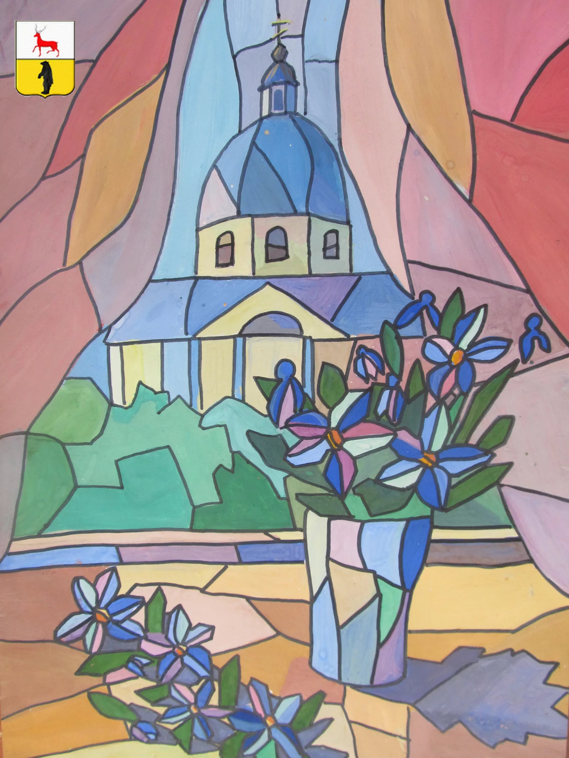
Рис. А.3 – «пуантилизм» в детских работах Рис. А.4 – кубизм
ПРИЛОЖЕНИЕ Б

Весенний пейзаж в стиле «Импрессионизм»

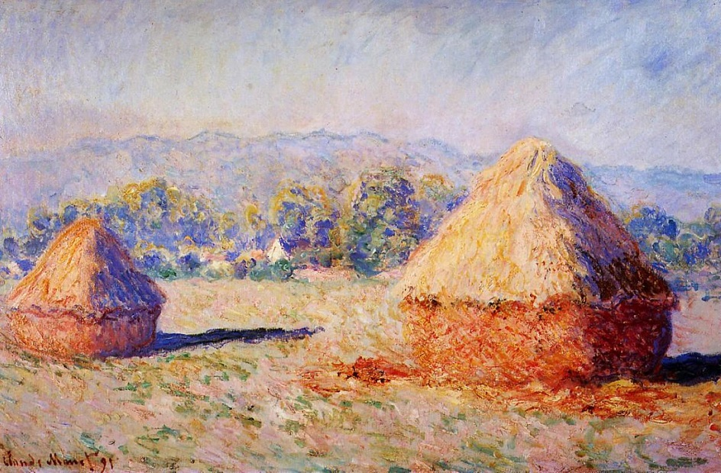 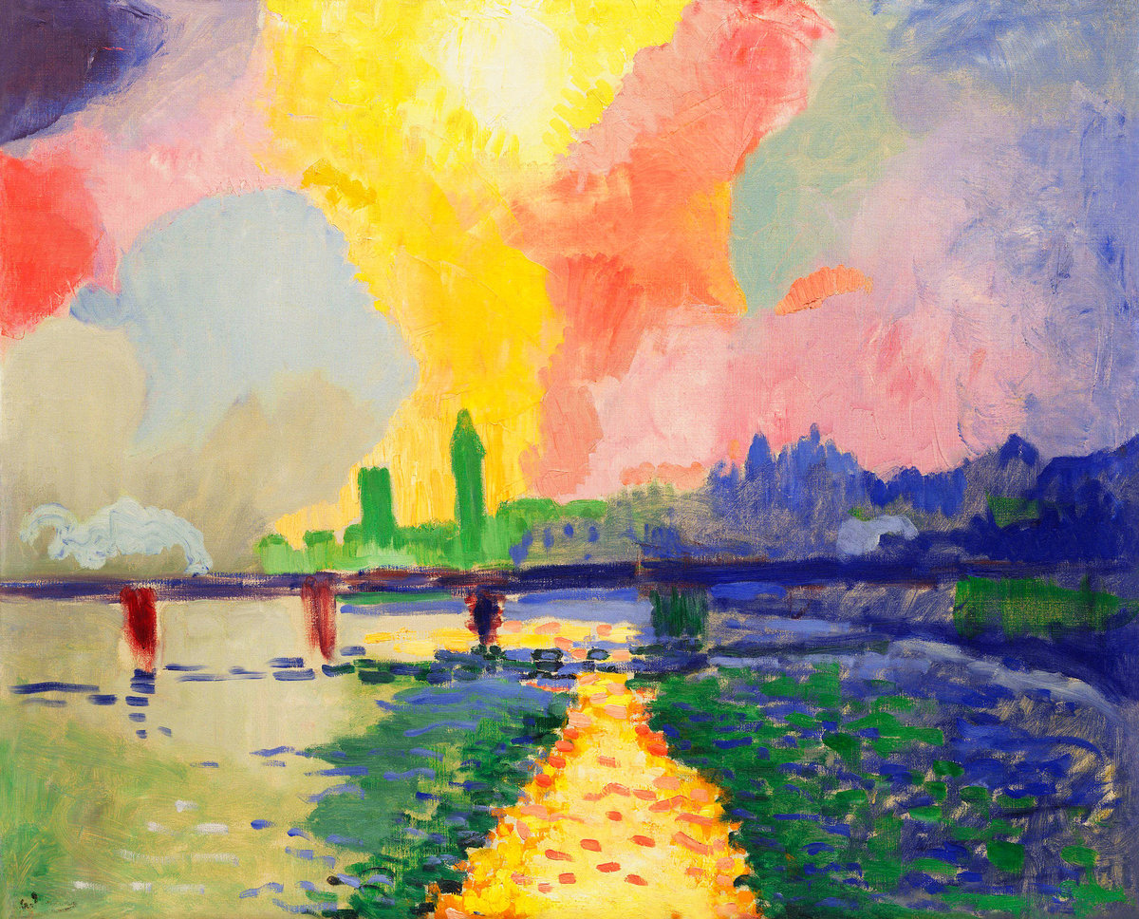 Рис. Б.1 – «Импрессионизм» в пейзаже» Рис. Б.2 – «пуантилизм» в детских
работах

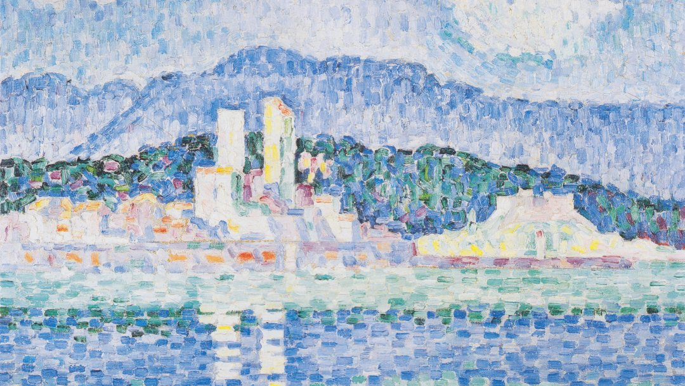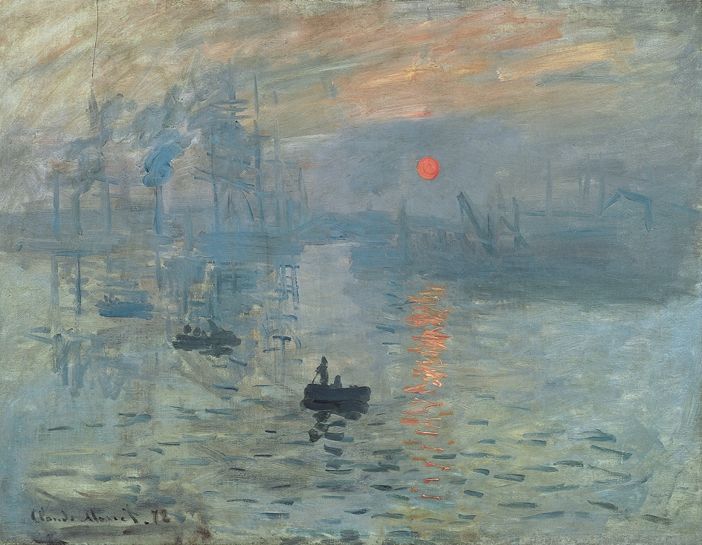
Рис. Б.4 –стиль «импрессионизм» Рис. Б.4 – импрессионизм

ПРИЛОЖЕНИЕ В

Стилизация изображения любого выбранного животного

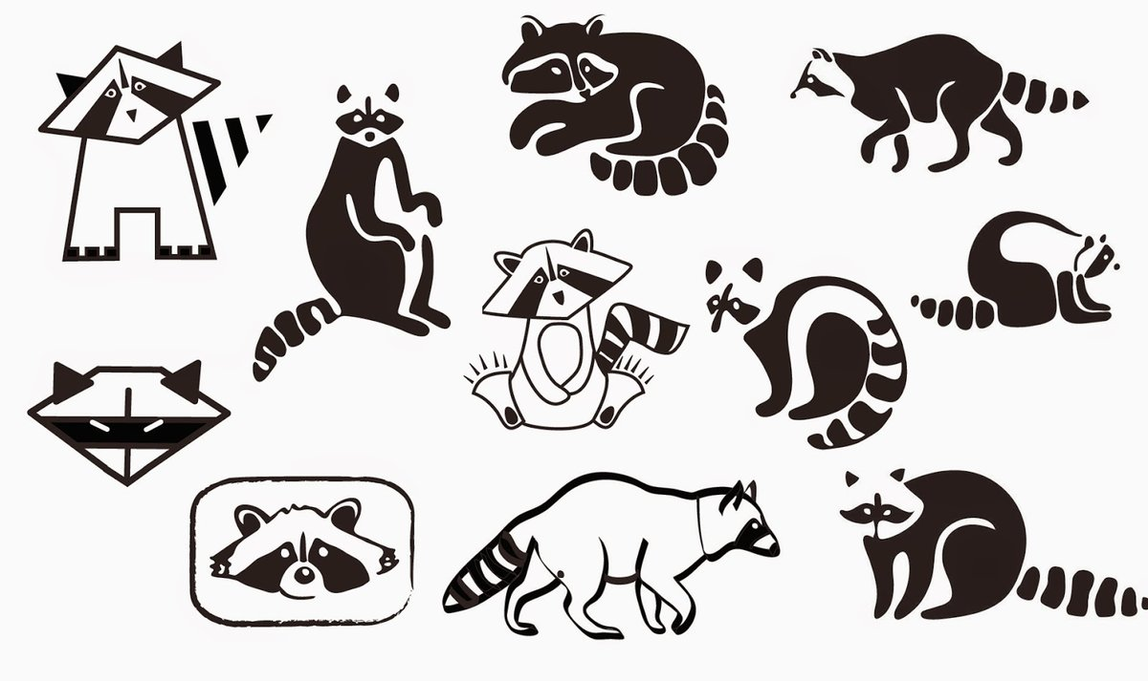
Рис. В.1– стилизация животного «Енот»
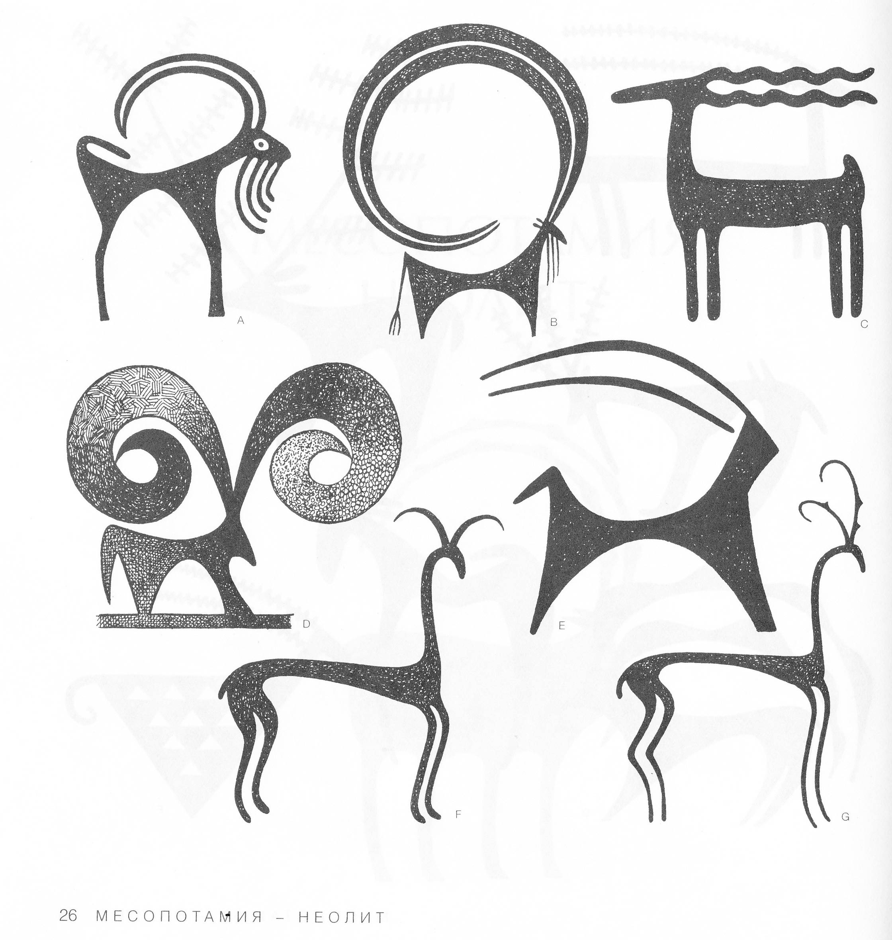
Рис. В.2– стилизация козерог
ПРИЛОЖЕНИЕ Г
Графический пейзаж
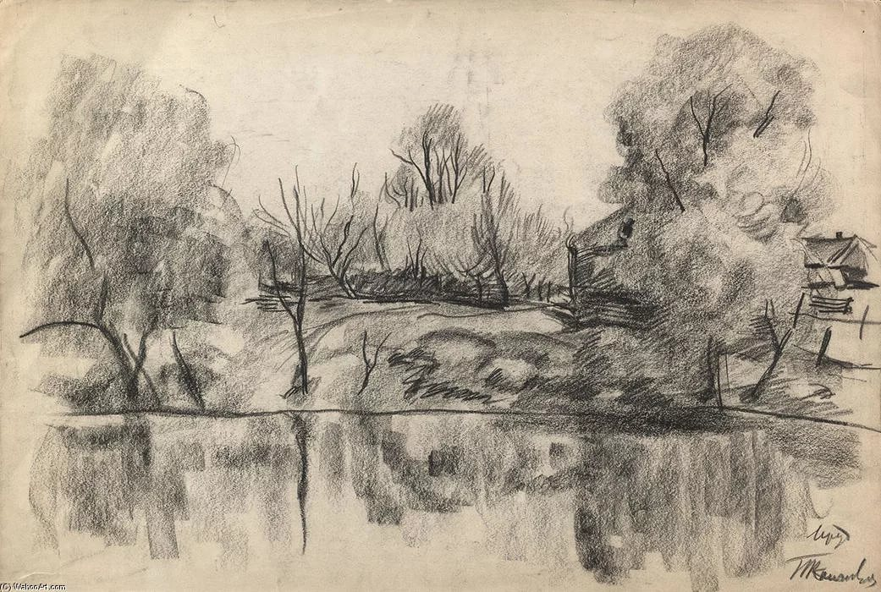 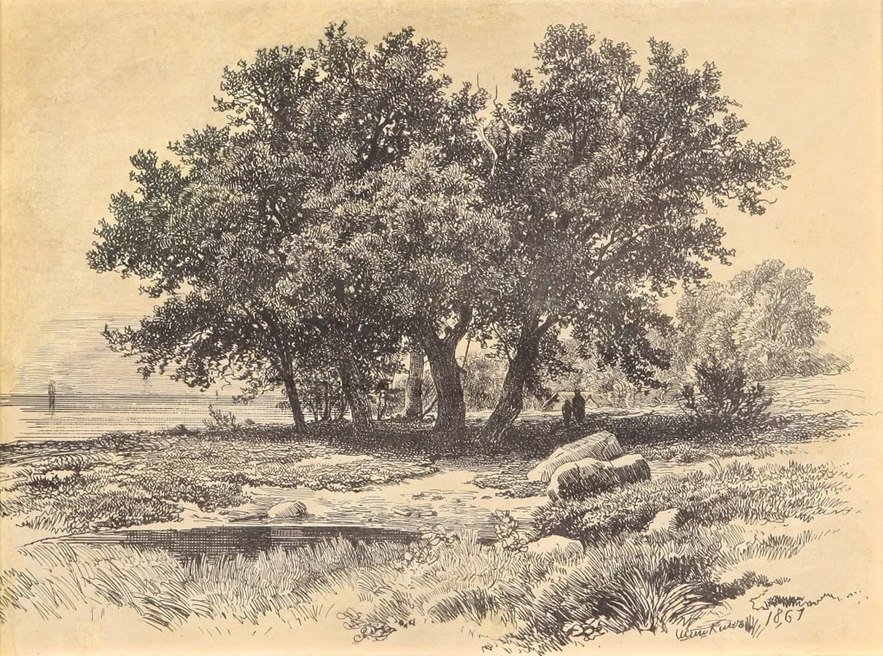
Рис. Г.1– набросок пейзажа Рис. Г.2– набросок пейзажа
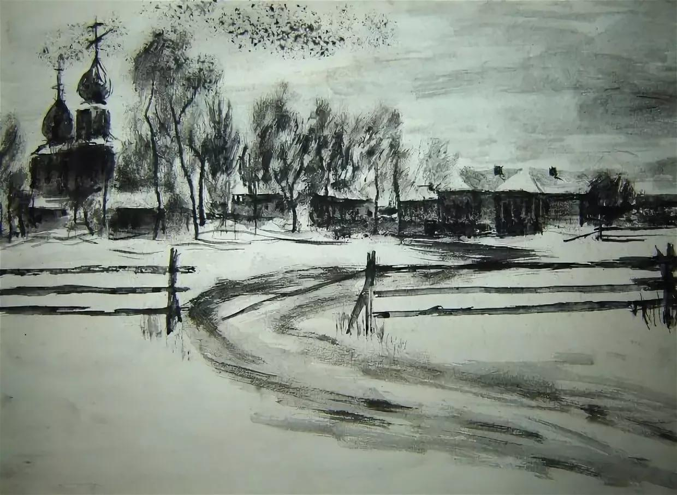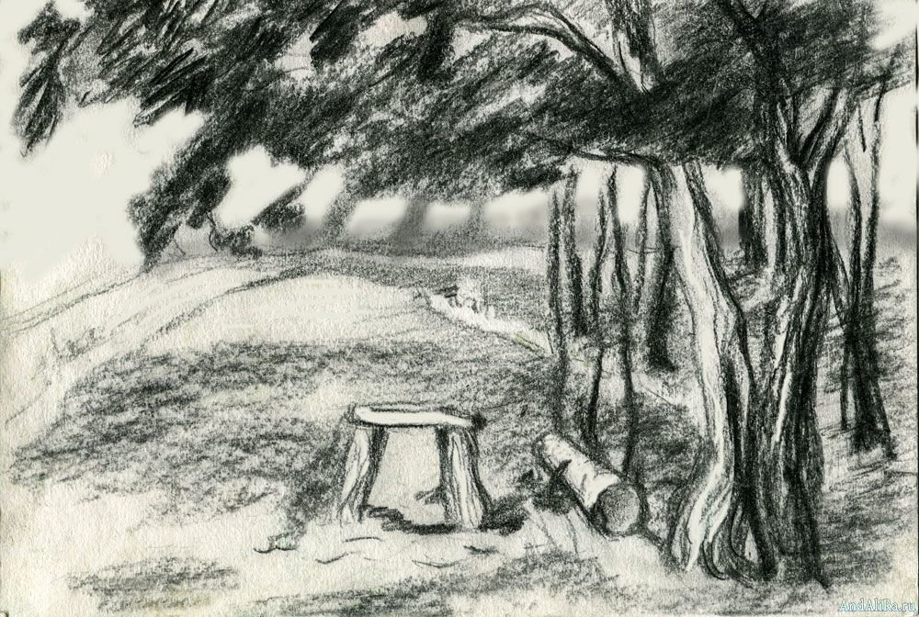
Рис. Г.3– набросок пейзажа Рис. Г.4– набросок пейзажа
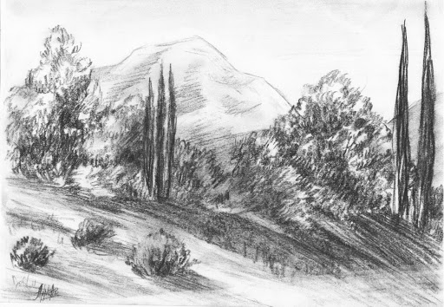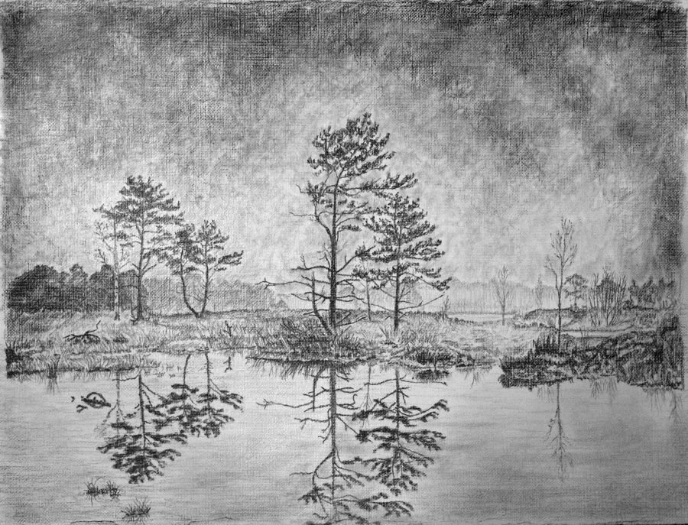
Рис. Г.5– графический пейзаж Рис. Г.6– графический пейзаж
ПРИЛОЖЕНИЕ Д

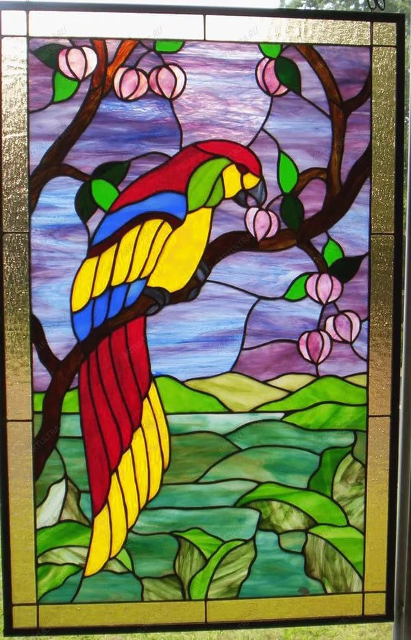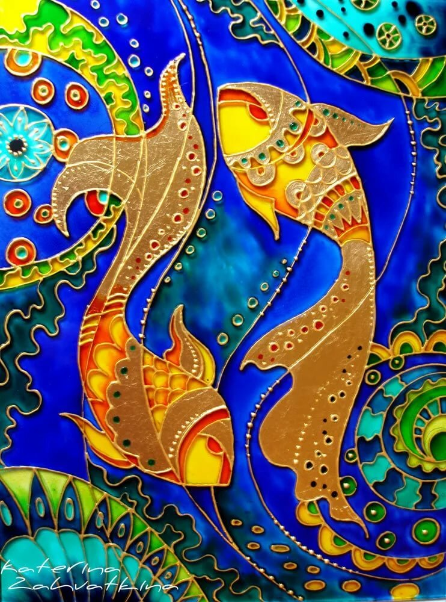
Рис.Д.1– Расписные витражи Рис.Д.2– Расписные витражи

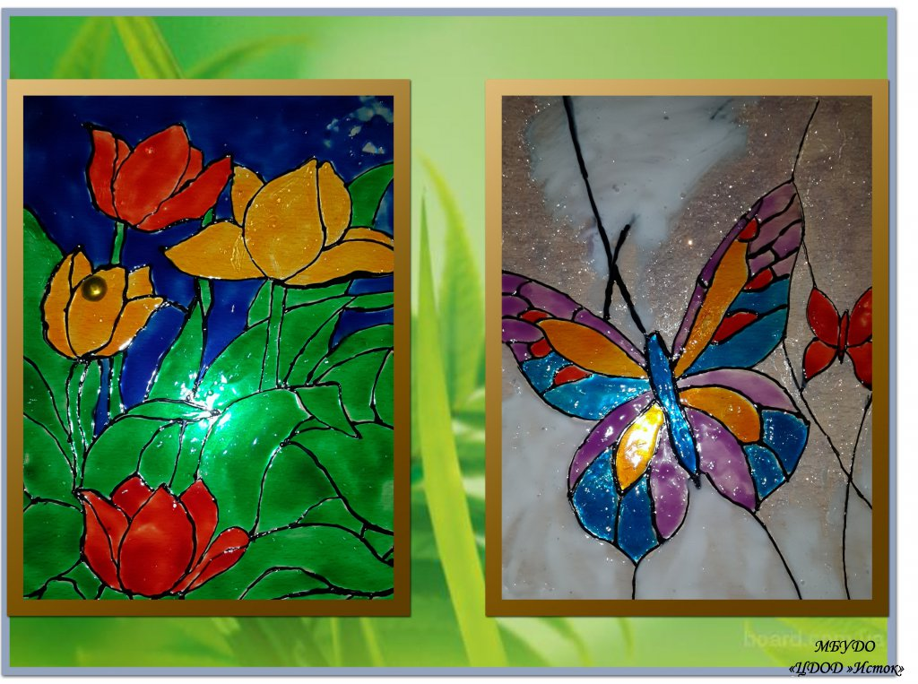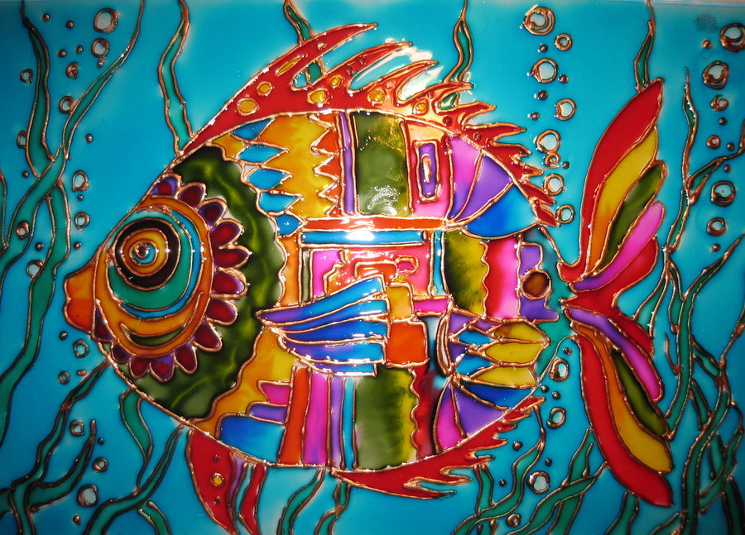
Рис.Д.3– Расписные витражи в детских Рис.Д.1– Расписные витражи
работах

